***Дата: 09.11.2022***

***Урок: основи здоров’я***

***Клас: 7-А***

***Вчитель: Андрєєва Ж.В.***

***Тема «Пожежна безпека у громадських приміщеннях»***

Ти вже знаєш, що існують Правила дорожнього руху. А чи відомо тобі, що існують Правила пожежної безпеки, зокрема для шкіл? Вони зобов’язують усіх ознайомитися з системою оповіщення про пожежу, планом евакуації і відпрацювати дії на випадок пожежі. Для цього проводять пожежні тренування, з числа учнів організовують дружини юних пожежників.

Хтось може подумати, що його це не стосується. Яка імовірність того, що саме в його школі станеться пожежа? Та насправді це дуже серйозна проблема, тому що наслідки таких подій бувають жахливими.

У більшості країн світу пожежній профілактиці надають першочергового значення. Усі діти, починаючи з дитячого садка, регулярно беруть участь у пожежних тренуваннях, навчаються не лише запобігати пожежі, а й грамотно діяти в разі її виникнення.

**Оповіщення про пожежу**

Про пожежу в школі оповіщають через звукову пожежну сигналізацію, внутрішню радіо- й телефонну мережі, дзвінок та інші звукові сигнали.

Для своєчасного виявлення пожежі на стелях встановлюють автоматичні пожежні сповіщувачі, які реагують на появу диму чи підвищення температури. Сигнал тривоги подається на пульт чергового.

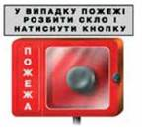

У коридорах встановлюють ручні пожежні сповіщувачі: металеві скриньки червоного кольору з прозорим скляним віконцем, за яким є кнопка. Той, хто побачить пожежу, розбиває скло і тисне на кнопку — оповіщає про пожежу.

**Первинні засоби пожежогасіння**

На початковій стадії для гасіння пожежі залежно від її виду використовують вогнегасники, воду, пісок, землю, покривала з негорючого теплоізоляційного полотна тощо.

Школи забезпечені первинними засобами пожежогасіння: пожежними кранами, пожежними щитами і вогнегасниками.

***Три стадії пожежі***

Початкова — триває 15-30 хв. Якщо пожежу загасити на цій стадії, вона заподіє найменші збитки.

Основна — пожежа швидко поширюється, загасити її дуже важко.

Стадія закінчення — вогонь згасає в міру догоряння матеріалів.

Пожежне водопостачання. Школи обладнують пожежними кранами (скорочено — ПК). На дверцятах шафи пожежного крана є індекс ПК, його порядковий номер і номер телефону пожежної частини (мал. 24).

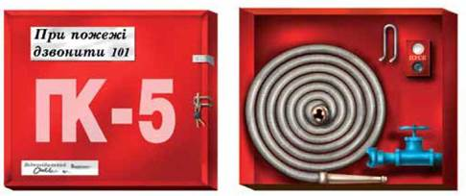

**Мал. 24**

У шафі — пожежні крани, обладнані рукавами і стволами, а також важіль для полегшення відкривання крана. Тут можуть встановлювати й вогнегасники.

Пожежні пости. Школи також забезпечені пожежними щитами і стендами (мал. 25). Тут вивішують списки добровільних пожежних дружин та їхніх керівників, інструкцію з правил пожежної безпеки, телефони пожежної охорони, прізвища і телефони відповідальних за пожежну безпеку.

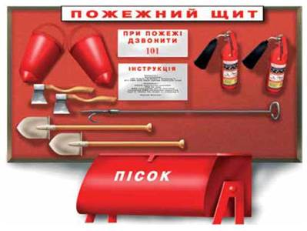

**Мал. 25. На пожежних постах розміщують вогнегасники, відра, сокири, лопати, гаки, драбини, діжки з водою, які взимку замінюють ящиками з піском**

Вогнегасники (мал. 26). Їх розміщують біля виходу на видному і легкодоступному місці (наприклад, у шафці для пожежного крана). Ці місця позначають знаками і зазначають у планах евакуації.

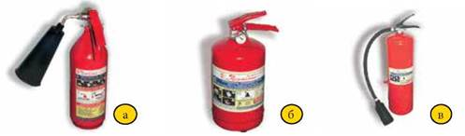

**Мал. 26. Вогнегасники: а — вуглекислотний, б — порошковий, в — водопінний**

Розгляньте вогнегасники, які є у вашій школі. Прочитайте, для гасіння яких пожеж вони призначені та як ними користуватися.

Під наглядом вчителя потренуйтеся використовувати списані вогнегасники.

**Пожежа в громадському приміщенні**

Що робити, якщо ти потрапив у зону пожежі на вокзалі, в готелі чи аеропорту? Звісно, тобі буде набагато легше вибратись і допомогти іншим, якщо встигнеш заздалегідь роздивитися, звернути увагу на план евакуації, знаки пожежної безпеки (мал. 27), розміщення евакуаційних виходів, пожежних драбин або хоча б запам’ятаєш маршрут, яким рухався.

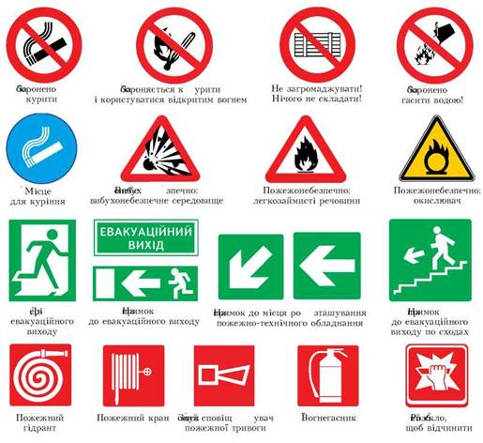

**Мал. 27. Знаки пожежної безпеки**

Проте у великих громадських приміщеннях зазвичай багато дверей, сходів і переходів, які ведуть не на вулицю, а в інші приміщення. До того ж там буває багато людей, які можуть збитись у натовп. Це ускладнює евакуацію. Тому в таких спорудах встановлюють спеціальні знаки, позначки і лампи, які допомагають людям якнайшвидше вийти з приміщення. Знаки пожежної безпеки вказують напрямок руху та евакуаційні виходи (мал. 27, 28).

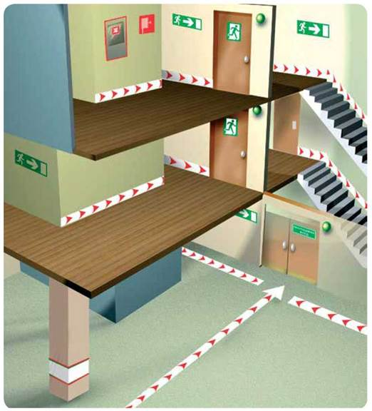

**Мал. 28**

Лампи зеленого кольору працюють від аварійної системи живлення й освітлюють дорогу, якщо вимкнулось основне освітлення. На той випадок, якщо вони не спрацюють, уздовж стін і на підлозі наклеєно люмінесцентні стрічки зі стрілками, що вказують напрямок руху та виходи. Після вимкнення освітлення вони світяться ще приблизно 30 хвилин.

Знайди на мал. 28 знаки пожежної безпеки, лампи аварійного освітлення і люмінесцентні стрілки, що вказують напрямок руху під час евакуації.

**Евакуація з приміщення школи**

Перше й головне завдання в разі пожежі — вивести всіх людей із небезпечної зони. Діяти треба швидко, виконуючи накази тих, хто здійснює евакуацію. Найменша затримка може коштувати комусь життя.

Евакуацію учнів у разі виникнення пожежі здійснюють за таким орієнтовним планом (табл. 2).

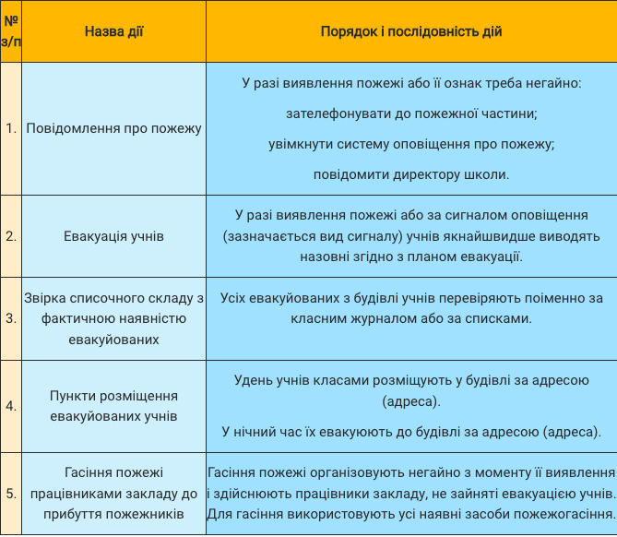

**табл. 2**

**Запам’ятай!**

• Дітей молодшого віку, хворих і поранених евакуйовують першими.

• Евакуацію розпочинають із найближчих до місця пожежі приміщень і з поверхів, вищих від пожежі.

• Учителі та інші працівники школи не залишають учнів без нагляду від моменту виявлення пожежі і до її ліквідації.

• Узимку діти одягаються або беруть теплий одяг із собою.

• У небезпечній зоні ретельно перевіряють усі приміщення в пошуках дітей, які могли сховатися під партами чи в шафах.

• На входах до будівлі виставляють пости, щоб перешкодити поверненню людей у небезпечну зону.

Об’єднайтесь у групи й обстежте кілька громадських приміщень у вашому населеному пункті (супермаркет, кінотеатр, залізничний вокзал тощо). Ознайомтеся з планом евакуації, зверніть увагу на запасні виходи, знаки, позначки і лампи, які допомагають під час евакуації з приміщення.

**Домашнє завдання:**

Виконайте тестові завдання за посиланням!

Вкажіть ваше прізвище, ім’я та клас.

Надішліть результат тесту на Human або на електронну адресу – [zhannaandreeva95@ukr.net](mailto:zhannaandreeva95@ukr.net)

Посилання на тест:

[**https://vseosvita.ua/test/start/bmo474**](https://vseosvita.ua/test/start/bmo474)

***Успіхів!***